**Laporan Modul 6 – PHP Lanjut**

**Link GitHub (source code):**

[https://github.com/xandwell/almas-175/tree/main/modul_6](https://github.com/xandwell/almas-175/tree/main/modul_6/tugas)

Keterangan: Laporan ini akan menyertakan output, juga sebagian dari source code.

Source code lengkap beserta komentar penjelasannya dapat diakses di GitHub (link di atas ini).

**Latihan**

* **$_POST dan $_GET**
* **$_POST**

Sebelum login:

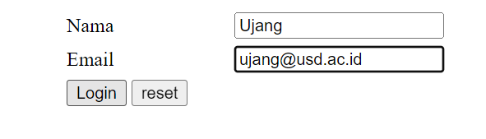

Setelah login:

* **$_GET**

Outputnya sama seperti post, hanya saja terdapat perbedaan format link saat menampilkan file yang menggunakan pemanggilan $_GET. Hal ini menandakan bahwa GET meletakkan parameternya di URL secara langsung. Sedangkan POST tidak, sehingga POST lebih aman untuk pengisian form.





* **Include dan Require**
* **inc.php**

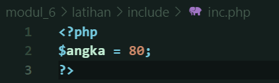

* **proses.php**

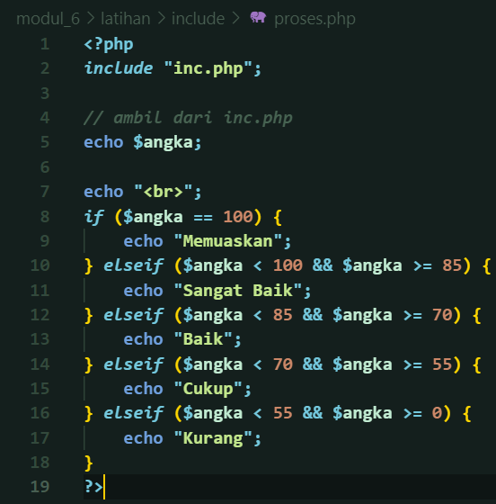

* **Hasil:**

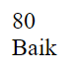

* **Cookies**
* **linkcookies.php**

* **cekcookies.php**

Jika belum diterapkan:

Jika sudah diterapkan:



* **Redirect**
* **hasilkirim.php (setelah isi form input.php)**

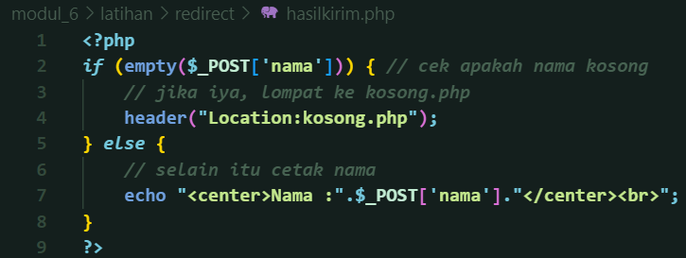

* **kosong.php**

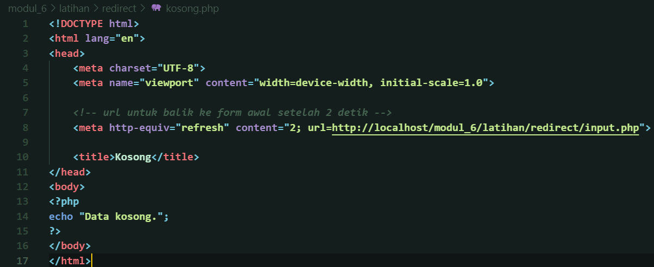



Setelahnya, kembali ke form awal (input.php) dalam waktu 2 detik.

**Tugas**

1. **Sistem login dengan persyaratan:**

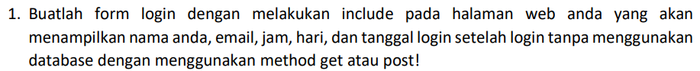

**login.php (form login)**

**credentials.php (file untuk include, berisi akun login)**

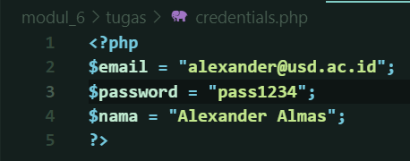

**verification.php (bandingkan input user dengan akun terdaftar)**

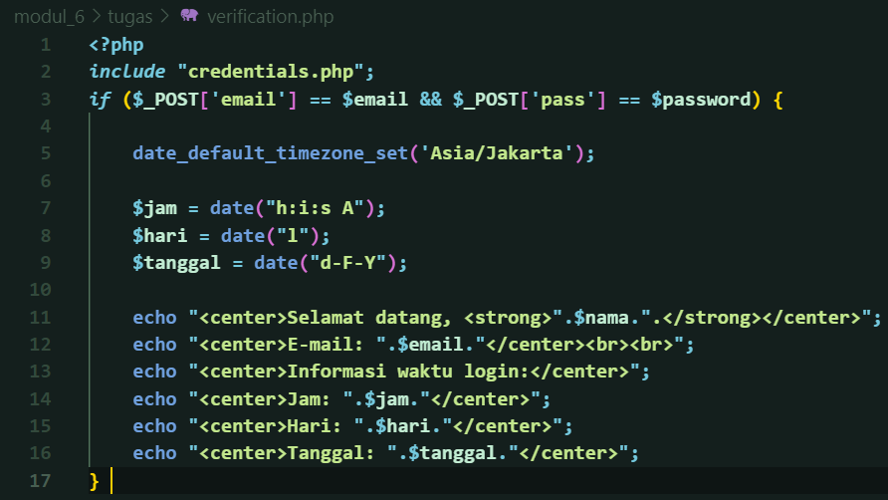

**Output:**

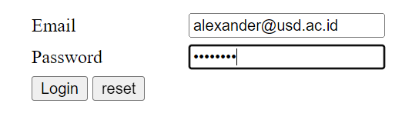

**Jika informasi login salah, maka user akan stuck di form login.**

1. **Sistem login mirip No. 1, namun tambah redirect:**



**Perubahan:**

**Tambahkan redirect header menuju gagal.php di dalam file verification.php**

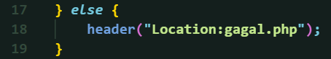

**Penambahan:**

**Buat file baru bernama gagal.php, berisi informasi gagal login dan setelahnya redirect kembali ke form pengisian awal setelah 2 detik**

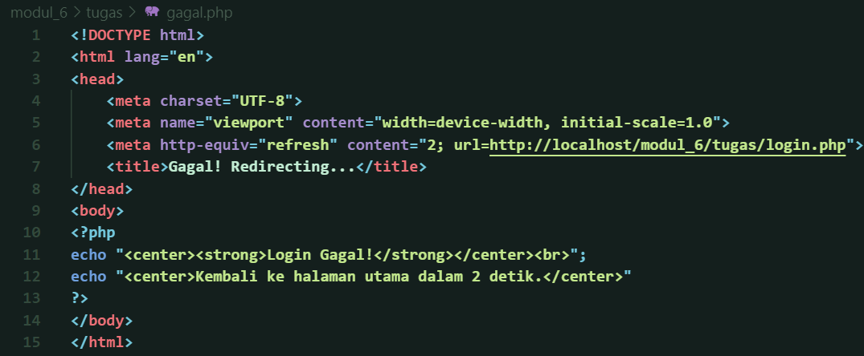

**Output jika gagal login:**

